Communiqué de presse

Art lumineux contemporain de Zumtobel au cabinet d'art et de curiosités de Vienne

La ré-ouverture du cabinet d'art et de curiosités de Vienne est l'un des plus importants projets culturels d'Autriche. Avec une solution lumière spéciale, Zumtobel a largement contribué à ce que cette exceptionnelle collection soit présentée dans une perspective moderne.

Vienne/Dornbirn, mars 2013 – Après avoir été fermé durant dix ans, le 1 mars, le cabinet d'art et de curiosités a été présenté dans le but déclaré de faire connaître l'histoire de la collection des Habsbourg et de ses principaux personnages au public intéressé d'aujourd'hui. Des exigences conservatoires très rigoureuses, des critères didactiques et de contenu, mais également des facteurs émotionnels ont joué un rôle central dans le nouvel aménagement de ce cabinet. Notons que les 2200 objets de la collection ne pourraient être de nature plus différente. Parmi les fleurons, on compte de remarquables travaux d'orfèvrerie comme la fameuse salière de Benvenuto Cellini, des chefs-d'œuvre de la sculpture tels que la madone de Krumau, de magnifiques statuettes de bronze, des pièces d'ivoire diaphane ou encore des montres précieuses, des jeux et des instruments scientifiques.
Avec une solution lumière à LED sur mesure, Zumtobel a réussi à créer un éclairage subtilement différencié, mettant les différentes pièces d'exposition en valeur sans les endommager. « Il s'agissait littéralement de placer les objets sous le meilleur éclairage. Toutes les pièces sont des originaux et ont une aura très particulière qui doit être manifestée et communiquée au visiteur » explique Sabine Haag, directrice du Musée des Beaux-Arts. Au centre de la solution lumière se trouve l'objet d'art Starbrick, que Zumtobel a développé en collaboration avec l'artiste danois-islandais Olafur Eliasson. Multifonctionnel et d'une élégance pure, le Starbrick est le seul représentant de l'art moderne et de la technologie de pointe dans les salles du musée, ouvertes pour la première fois en 1891. 51 formations comprenant chacune quatre modules Starbrick ont été installés. Il s'agit là d'une fabrication spéciale pour la mise en scène des objets d'art exceptionnels et sensibles. Des projecteurs Supersystem assurent un éclairage direct supplémentaire, un module Panos Infinity vient soutenir l'éclairage indirect et une surface du Starbrick guidant la lumière vers le bas sert en même temps d'éclairage de sécurité. « Comme le plafond est très haut, nous avons dû renforcer l'éclairage, mais le Starbrick a gardé sa forme d'origine. En accord avec les salles historiques, Starbrick se présente dans une formation tout à fait individuelle, fonctionnant à la manière d'un tableau, comme les étoiles au ciel » explique Olafur Eliasson.
En plus des projecteurs muraux à LED Supersystem, Zumtobel a utilisé des projecteurs individuels Supersystem dans les vitrines. C'est surtout dans les vitrines, chacune étant un système fermé extrêmement sensible, que les avantages de la technologie LED se font remarquer. Les diodes lumineuses offrent non seulement une longue durée de vie liée à une grande efficacité énergétique et un besoin d'entretien réduit, elles garantissent aussi une présentation efficace qui préserve les objets sensibles. À cela s'ajoute le fait que les couleurs de lumière se laissent adapter individuellement à la couleur et aux matériaux des objets qui peuvent ainsi déployer leur magie et se présenter dans toute leur authenticité au visiteur.

« Mettre une collection aussi importante et exceptionnelle en scène avec un éclairage moderne constituait pour nous un défi particulier. Avec les architectes, concepteurs et Olafur Eliasson, nous sommes parvenus à développer une solution lumière qui sous-tend le concept du cabinet d'art et de curiosités, qui répond aux exigences conservatoires et offre à tout moment une lumière parfaite pour savourer sans limites le plaisir de l'art » déclare Reinhardt Wurzer, directeur International Projects, Zumtobel Lighting.

Quelques mots sur le Starbrick
De l'étroite collaboration avec des architectes, designers et artistes internationaux, sont nés quatre objets d'art individuels, les Masterpieces. Le Starbrick est un module lumineux polyvalent. Sa forme géométrique de base est un cube, sur les six faces duquel sont disposés d'autres cubes dans un angle de 45°. Ces cubes peuvent servir d'élément de jonction afin de combiner plusieurs modules.
Vous trouverez davantage d'informations sur Starbrick sous www.starbrick.info

Olafur Eliasson
Olafur Eliasson est né en 1967 à Copenhague où il a fait ses études à l'académie royale des Beaux-Art du Danemark. En 1995, il ouvrait le studio Olafur Eliasson à Berlin, un laboratoire d'expériences spatiales. C'est là qu'avec une équipe d'architectes, d'historiens de l'art et d'experts en matériaux et en éclairage, il développe et réalise ses travaux artistiques, comme des installations spacieuses, des séries de photos et des sculptures.

Légendes :

(Crédits photos : Zumtobel)
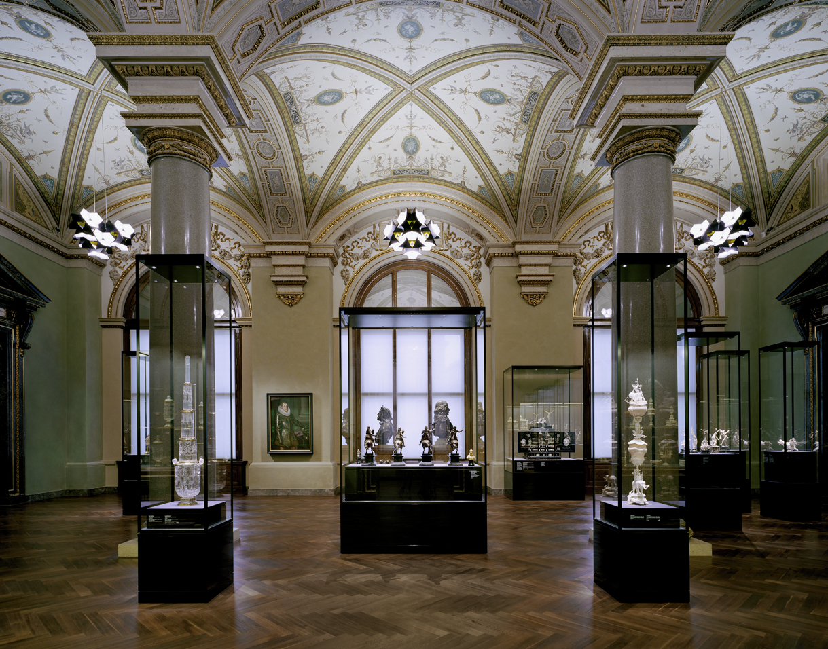
Bild 1: L'art de la lumière contemporain de Zumtobel assure une présentation moderne dans le cabinet d'art et de curiosités de Vienne

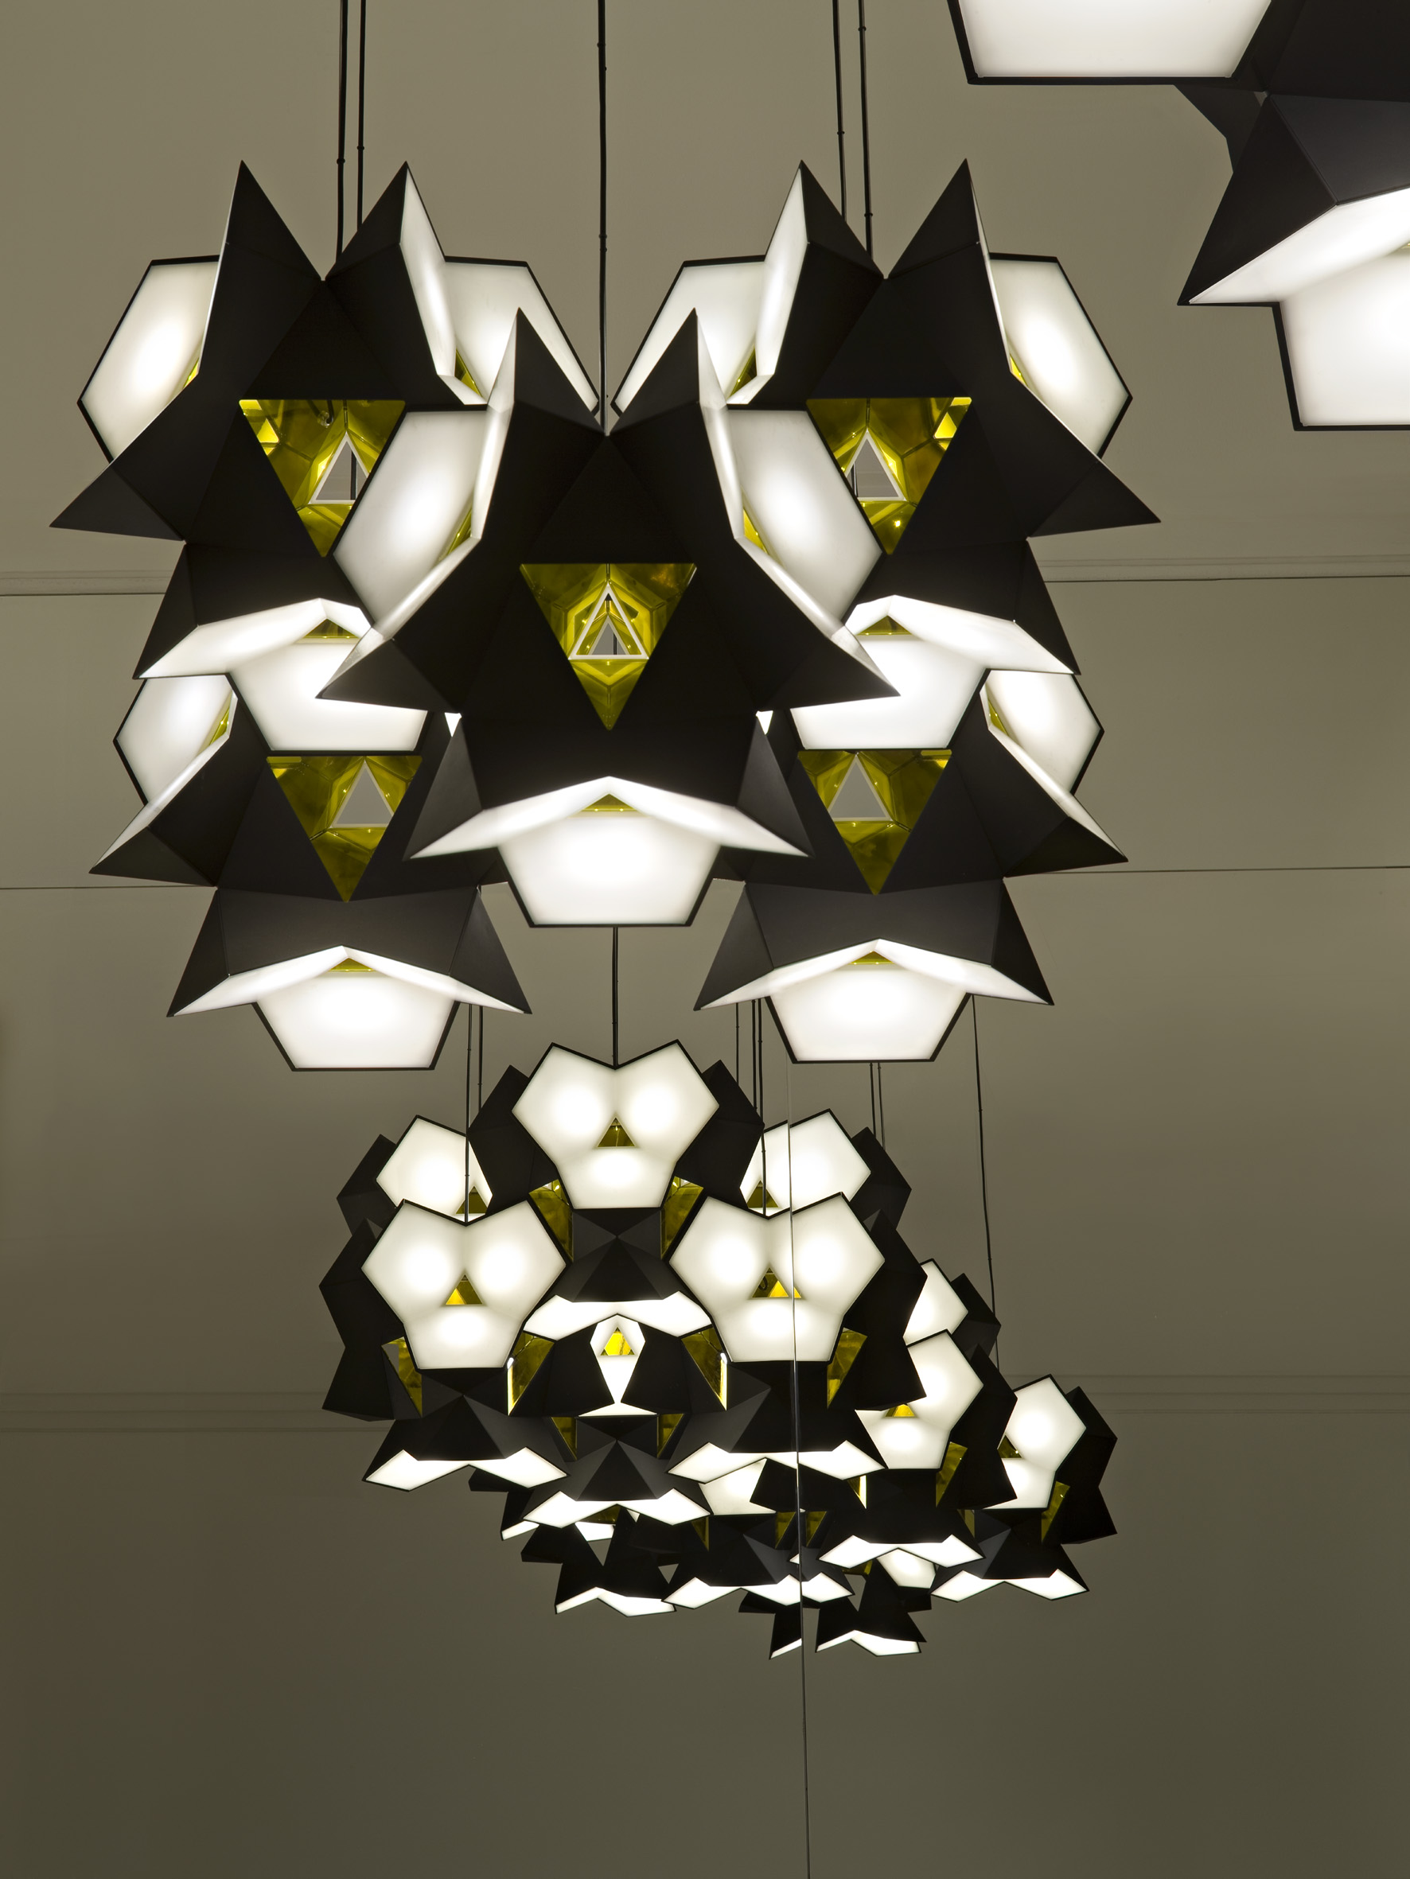
Bild 2: Zumtobel a développé l'objet d'art Starbrick en collaboration avec l'artiste Olafur Eliasson.

Données concernant le projet :
Maître d'ouvrage | Musée des Beaux-Arts, Vienne
Architecture | Büro HG Merz Architekten, Stuttgart
Étude de l'éclairage | Die Lichtplaner, Torsten Braun, Limbourg
Conception de l'éclairage | Symetrys, Herbert Resch, Lustenau
Conception électricien | IB Süd Wien
Solution lumière | Objet d'art Starbrick de Zumtobel (exécution spéciale), variante spéciale de projecteurs individuels Supersystem dans les vitrines, projecteur mural Supersystem (entablements et chapiteaux), éclairage de sécurité Onlite LPS

Informations complémentaires :
Zumtobel Lighting GmbH
Nikolaus Johannson
Head of Brand Communication
Schweizer Strasse 30
A-6850 Dornbirn

Tél +43-5572-390-26427
Mobile +43-676-8920-3202
Email nikolaus.johannson@zumtobel.com

www.zumtobel.com

Zumtobel
Zumtobel est un leader international dans la fourniture de systèmes d'éclairage globaux offrant une interaction vivante entre la lumière et l'architecture. En tant que leader en termes d'innovation, le fabricant de luminaires Zumtobel offre un choix étendu de luminaires et de systèmes de commande d'éclairage haut de gamme pour les applications les plus diverses dans l'éclairage professionnel de bâtiments – par exemple : bureaux et centres de formation, présentation et vente, hôtellerie et bien-être, milieu médical et centres de soins, art et culture ainsi que locaux techniques et industriels. Zumtobel est une marque de la société Zumtobel AG avec siège social à Dornbirn, Vorarlberg (Autriche).

Zumtobel. La lumière.

